**피부에도 좋고 체력에도 좋은 '과메기 맛집' 5곳**

[식신 맛집탐방] DHA·오메가3 지방 등 풍부

2018.11.09.15:57

<http://www.zdnet.co.kr/column/column_view.asp?artice_id=20181109155315>

겨울철 별미 대표 주자 '과메기'. 과메기는 청어를 바닷물에 씻은 후 눈을 꼬챙이로 꿰어 말렸기 때문에 관목어(貫目魚)로 불렸다.

​

시간이 흐르며 관목어→관메기→과메기 순으로 바뀌며 지금의 이름으로 불리게 됐다. 과메기는 청어나 꽁치를 3~10일 정도 얼렸다 녹였다를 반복하며 그늘에서 말린 것으로 경상북도 지방에서 즐겨 먹던 음식이다.

​

처음에는 청어를 주재료로 만들었으나 1960년 이후 청어의 생산량이 급감하자 청어 대신 꽁치로 과메기를 만들기 시작했고 동해안 최대의 꽁치 어항인 포항 구룡포가 과메기의 고장이 됐다. 과메기는 건조하는 과정에서 DHA, 오메가3 지방, 핵산이 증가하여 피부 노화, 체력저하 예방과 피부 미용 개선 등 다양한 효능을 갖고 있다.

​

입안 가득 느껴지는 진한 바다 내음. 전국 과메기 맛집 베스트 5를 소개한다.

​

**■ 1년 내내 과메기를 즐길 수 있는, 충무로 '영덕회식당’**

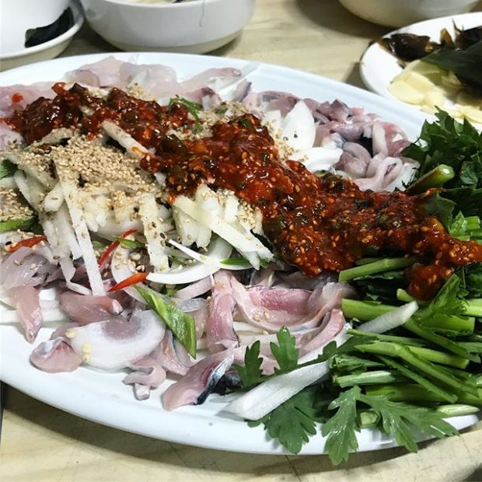

영덕회식당(인스타그램ID_j0no0115)

​

충무로 인쇄 골목에서 약 30년 넘게 자리를 지켜온 '영덕회식당'. 포항 구룡포에서 과메기를 진공 포장으로 들여와 계절에 상관없이 과메기를 즐길 수 있다. 대표 메뉴 '과메기'는 한입 크기로 길쭉하게 찢어 초장, 채소, 해조류와 함께 제공된다. 특히 고추장에 막걸리 식초, 통깨, 다진 파와 갖은 양념을 넣어 제조한 초장은 과메기의 감칠맛을 한층 살려주는 감초 역할로 제격이다.

​

산지에서 공수한 청어와 가자미를 얇게 썰어 초장과 비벼 먹는 '막회'도 인기 메뉴. 막회를 반쯤 덜어 먹은 후 공깃밥을 추가하여 비빔밥으로도 즐길 수 있다.

​

▲위치: 서울 중구 창경궁로1길 6 ▲영업시간: 매일 12:00 - 22:00, 일요일 휴무 ▲가격: 과메기 2만2천원, 막회(中) 2만2천원 ▲후기(식신 내이름은코난탐정이죠): 후미진 골목에서 막회와 과메기 하나로 거리를 꽉 잡은 맛집이죠. 발달한 도시와 동떨어진 분위기라 아는 사람만 가는 곳이나 다름없습니다.

​

**■ 전통 방식으로 맛을 살린, 포항 '해구식당'**

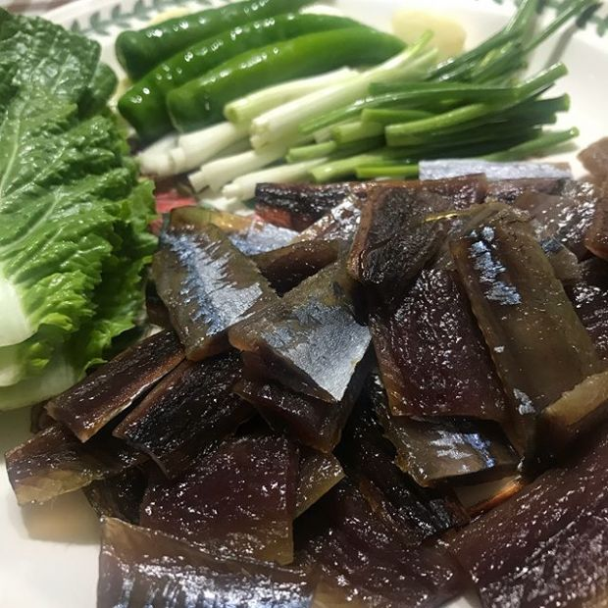

해구식당(인스타그램ID_jeonji_1116)

​

'해구식당'은 포항에서 과메기를 최초로 팔기 시작한 과메기 전문점이다. 포장 전문으로 운영하고 있으며 하루에 약 120세트의 한정 수량만 판매한다. 살이 여려 부드러운 식감을 자랑하는 '청어 과메기'와 살이 얇아 꼬독꼬독한 식감이 매력적인 '꽁치 과메기'가 대표 메뉴.

​

전통방식으로 해풍에서 건조하여 과메기 특유의 비린내는 잡아내고 고소한 맛은 살려낸 것이 특징이다. 과메기를 처음 접해보는 사람도 쉽게 접할 수 있을 정도다. 과메기를 생산하지 않는 3월부터 10월 중순은 휴무라고 하니 참고할 것.

​

▲위치: 경북 포항시 북구 중앙상가2길 18 ▲영업시간: 매일 09:30 - 21:30, 3월 - 10월 중순 휴무 ▲가격: 과메기 2만1천원, 청어 과메기 2만1천원 ▲후기(식신 동키콩콩콩): 포항에 친구 만나러 갔다가 방문한 과메기 맛집. 친구가 강력하게 추천해서 먹었는데 정말 소주를 부르는 맛이에요. 바닷바람과 함께 즐기던 그 맛을 잊을 수 없네요.

​

**■ 진하게 느껴지는 바다 내음, 논현 '오메가강구항’**

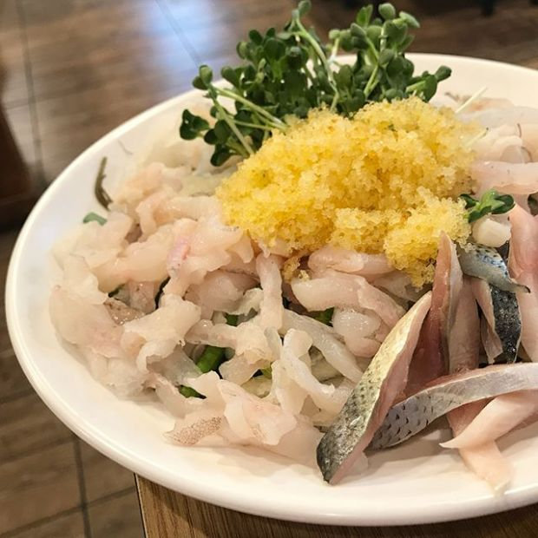

오메가강구항((인스타그램ID_jalmeokgodanim)

​

언주역 4번 출구 인근에 위치한 '오메가강구항'. 고래고기부터 생선구이, 물회, 생선찜 등 다양한 해산물 요리를 선보이는 곳이다. 대표 메뉴 '과메기'는 윤기가 흐르는 맛깔스러운 비주얼이 식욕을 돋운다. 과메기 특유의 기름진 맛이 입안에 쫙 도는 첫맛과 끝에 남는 진한 바다 내음이 일품이다.

​

매일 들어오는 생선 중 가장 신선한 네 가지 종류를 엄선하여 제공되는 '자연산막회'도 인기 메뉴. 쫄깃한 횟감에 고명으로 올라간 날치알이 톡톡 터지며 식감을 더해준다. 단체석과 룸 공간도 마련되어 있어 회식이나 모임 장소로도 좋다.

​

▲위치: 서울 강남구 봉은사로37길 9 ▲영업시간: 평일 11:30 - 23:00, 주말 11:30~22:00, B/T 15:30~16:30 ▲가격: 과메기(小) 3만원, 자연산막회(小) 3만5천원 ▲후기(식신 쿵떡♥찰떡): 역시 회는 추운 겨울에 먹어야 맛이 제대로예요 ^^~ 야근하다가 술 한잔 하고 싶으면 주로 회사 앞인 영동시장을 배회하는 편인데, 회가 먹고 싶을 땐 시장을 벗어나 일부러 찾아와서 먹고 가는 곳이에요.

​

**■ 제철을 맞이해 싱싱한, 성신여대 '구룡포계절회집’**

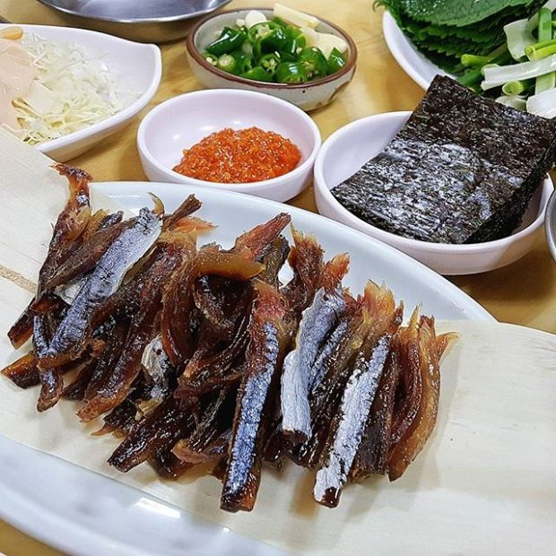

구룡포계절회집(인스타그램ID_minsun8656)

​

'구룡포계절회집'은 계절 횟집으로 제철을 맞이한 신선한 회를 선보인다. 11월에는 가을, 겨울철 대표 메뉴를 동시에 만나볼 수 있다. 겨울철 대표 메뉴는 쫄깃한 식감과 씹을수록 고소한 맛을 자랑하는 '과메기'. 취향에 따라 밑반찬으로 제공되는 미역, 상추, 깻잎, 상추, 마늘과 함께 곁들여 먹으면 된다.

​

가을 메뉴 중에는 도톰한 크기로 썰어낸 '전어회'와 새콤하게 무쳐 나오는 '전어무침'을 즐겨 찾는다. 늦은 시간까지 만석이 경우가 많아 예약 후 방문하는 것을 추천한다.

​

▲위치: 서울 성북구 인촌로7길 110 ▲영업시간: 매일 17:00~00:00 ▲가격: 과메기 4만원, 전어회 3만5천원, 전어무침 4만원 ▲후기(식신 아들뭐해?): 싱싱한 제철 해산물을 맛볼 수 있는 곳입니다. 가격보다 퀄리티가 정말 좋아서 해산물 먹고 싶을 때는 무조건 여기로 가요! 근데 점점 더 유명해져서 웨이팅이 길어지는 건 넘나 슬프네요.

​

**■ 바닷바람으로 맛을 더한, 포항 '다락방'**

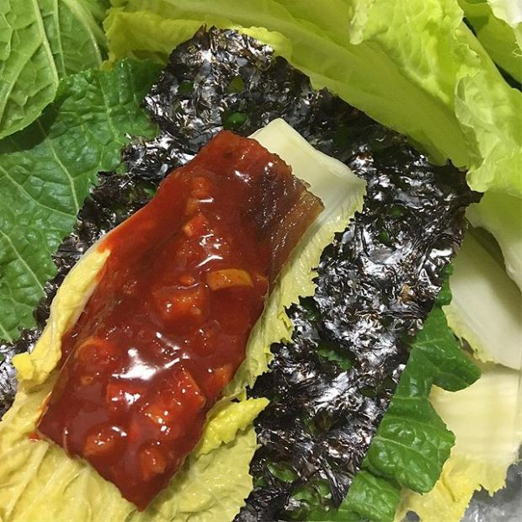

다락방(인스타그램ID_xa__sha)

​

'다락방'은 죽도 초등학교 근처에 자리 잡고 있는 과메기 전문점으로 1981년부터 영업하고 있는 곳이다. 대표 메뉴 '과메기'는 머리, 내장, 뼈를 제거한 꽁치를 반으로 갈라 그물망에서 햇빛과 바닷바람으로 건조시켜 만든다. 단단하고 쫀득한 육질과 기름기가 적당히 빠져 담백한 맛이 특징이다. 매콤 새콤한 초장은 과메기의 기름진 맛을 잡아주고 깔끔하게 마무리한다.

​

'돼지두루치기', '파전', '오뎅탕', '두부김치' 등 다양한 안주 메뉴도 준비돼 있다. 지역 상관없이 택배 서비스를 이용할 수 있으며 2인분 이상 주문 가능하다. 과메기만 취급하기 때문에 10월~2월까지만 영업한다.

​

▲위치: 경북 포항시 북구 양학천로 39 ▲영업시간: 매일 09:00 - 03:00 ▲가격: 과메기 1만8천원, 돼지두루치기 1만5천원, 파전 1만원 ▲후기(식신 자니): 주위 분들한테 포항 여행 간다고 하니까 다들 과메기 먹으러 가냐며.. 그 중에서도 유명하다는 집 겨우 찾아갔는데 이게 웬걸 역시 추천하는 덴 이유가 있다. 그 어떤 집보다 맛있게 잘 먹었다.